**Лабораторная Н. 3, *Программирование в Python***

**Методы и функции для работы с коллекциями. Создание собственных функций. Условные операторы и циклы**

**Задание 1. Проанализируйте следующие коды Python и потом объясните какие будут результаты их интерпретирования.**

i = sum = 0

while i <= 4:

sum += i

i = i+1

print(sum)

for char in 'PYTHON STRING':

if char == ' ':

break

print(char, end='')

if char == 'O':

continue

print('*', end='')

**Задание 2.**

1. Напишите код, который обрабатывает значение, введенное пользователем, и выводит какое-то сообщение ему, используя оператор *if...elif...else*.
2. Пройдитесь по всем значениям двух переменных типа: список, словарь и напишите код, который позволит создание счетчика и подсчета сколько раз встречается определенное значение в коллекциях. Для решения используйте цикл ***while*** или ***for*** и условный оператор. Выведите и проанализируйте результат.
3. Определите, а потом используйте в каком-то примере, ”lambda”- функцию.

**Задание 3. Создание списка покупок (*shopping list*)**

1. Определите 3 функции: для добавления товара в списке, для удаления выбранного товара из списка (по порядковому номеру или по названию) и для вывода всех элементов списка.
2. Создайте меню из 4-х опций:
   1. *Вывести список текущих товаров,*
   2. *Добавить товар в списке, (*на основе *input()),*
   3. *Удалить товар из списка (укажите как – по порядковому номеру или по названию),*
   4. *Выход*.
3. Создайте цикл, в котором пользователь выбирает опцию – а вы вызываете какую-то функцию, на основе его выбора из меню. Выход из цикла – когда пользователь вводит опцию соответствующей «Выходу».

*Приблизительный пример:*

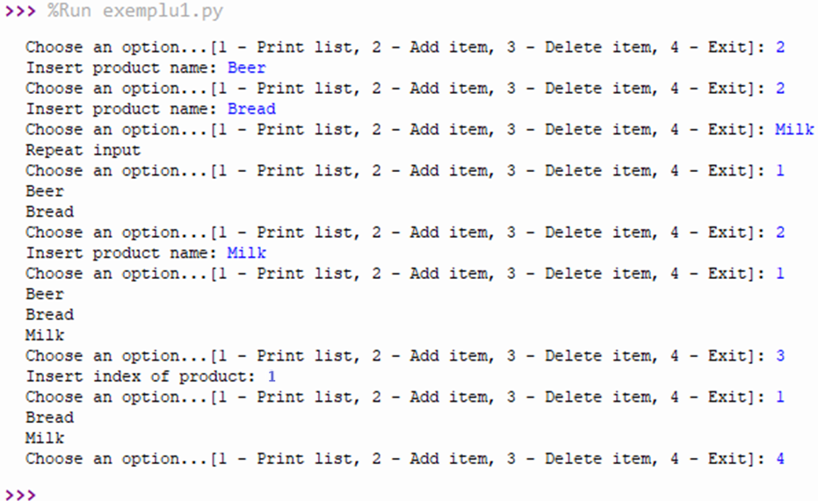

1. Для решения задачи используйте функции без параметров, с параметрами, и которые возвращают какое-то значение.
2. Валидируйте вводимые значения пользователя. Если позволяете удаление по позиции – проверьте чтобы введенной значение не было 0 (пользователь не знает что первый товар вы сохранили на 0-ой позиции- он видит его первым) и что бы значение не было больше чем количество элементов в списке. Если вы позволяете удаление товара по названию – выдайте сообщение об ошибке если нет такого товара в списке. Удаляете только найденное название в списке.
3. Выведите все определенные функции во внешнем, отдельном модуле с названием ”*functions*”. Потом импортируйте его в основную программу, задав ему псевдоним. Вызовите правильно функции из модуля ”*functions*”, в текущем файле.